尿素质量绝对偏差故障-----P207F
基本信息 | 汽车厂 |  | 机型 | 订货号 | 催化器总成型号 | 燃油系统
 | 大运 |  | D30TCIF | PDB314 | D30TCIF- | 博世MDGCE108
 | 购车日期 |  | 故障日期 | 行驶里程 | 发动机编号 | 催化器编号
 | 2021.10.18 |  | 2021．11.16 | 5728Km | A2N21011165
 | 故障地点 |  | ECU软件版本和名称 |  | DCU软件版本和名称
 | 内蒙古巴彦淖尔
故障现象：故障灯亮，反复报尿素浓度质量绝对偏差故障；已更换3个液位品质传感器，并且故障件退回公司复测正常。
故障诊断 | 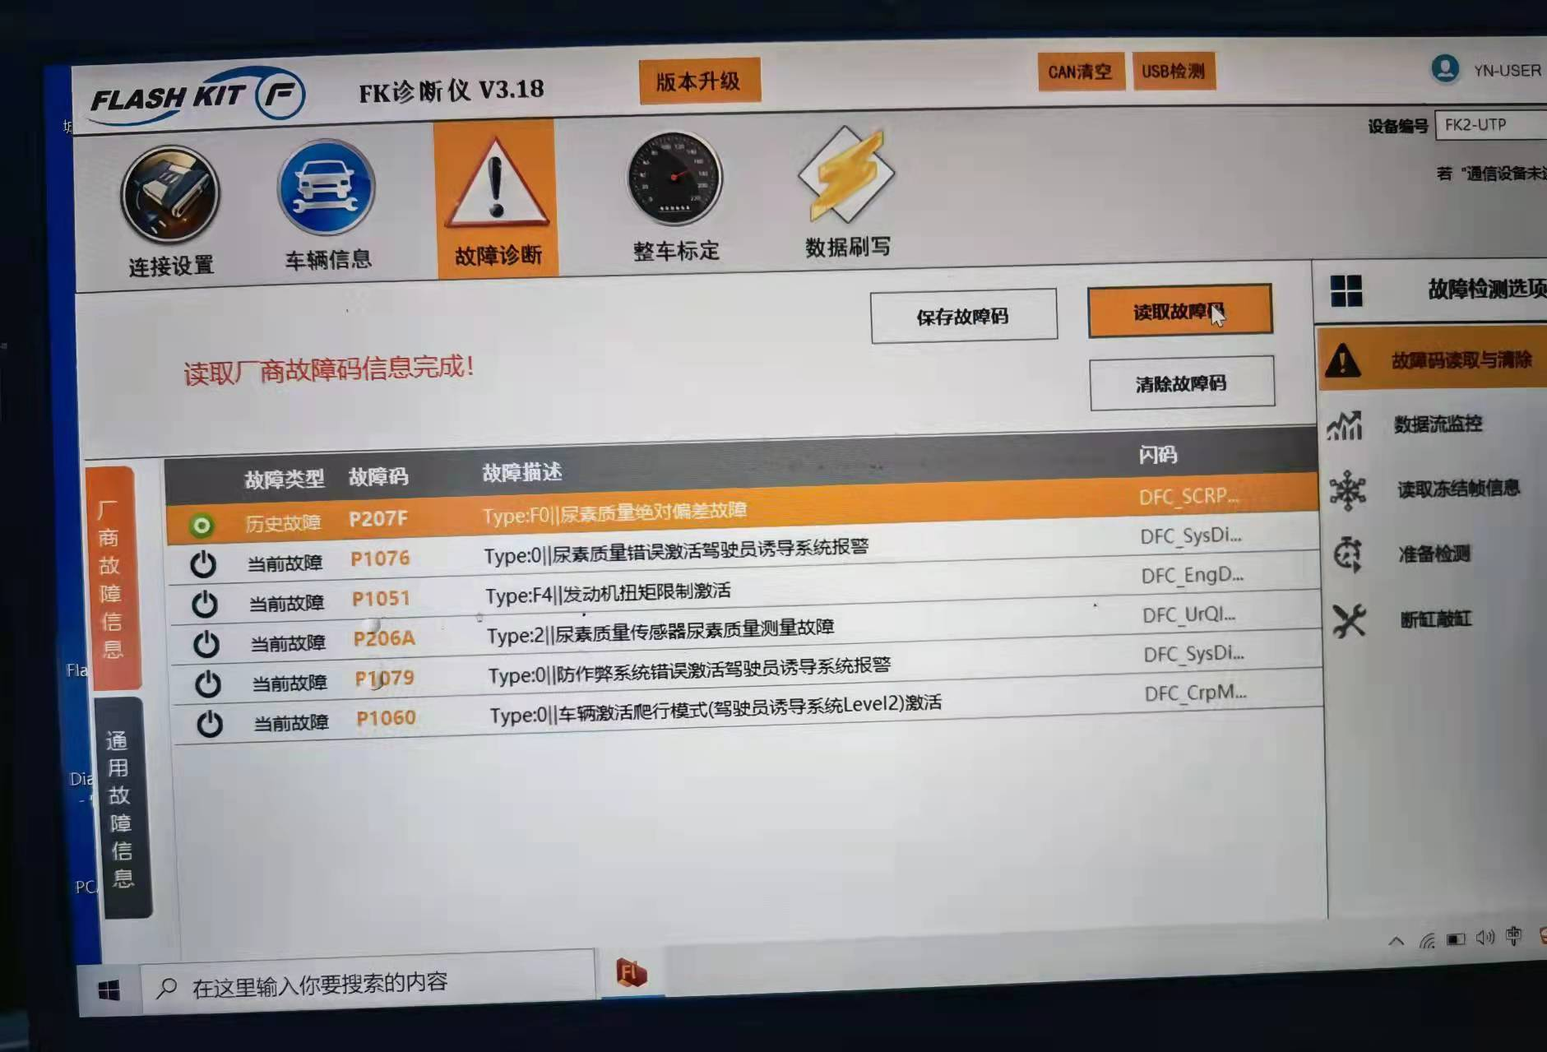  图一、故障码
原因分析 | - 尿素浓度本身质量不合格，不是标准的32.5%的尿素溶液  - 尿素中杂质成分较多，影响了超声波在水中的飞行时间，从而导致浓度测量偏差  - 当尿素溶液较少时，车辆剧烈颠簸下空气进入探头内部产生气泡  - 尿素箱底部有裂缝或放水堵头松动漏气泡  - 尿素箱异常加热，影响了探头稳定性或异常加热时产生气泡影响了超声波的飞行时间，导致浓度测量偏差  - 液位品质传感器本身无故障，但整车CAN线干扰导致ECU接收到的浓度数据异常  - 液位品质传感器供电受异常脉冲电流或电磁干扰，导致液位品质传感器工作异常  - 回流尿素中产生气泡，导致浓度测量偏差  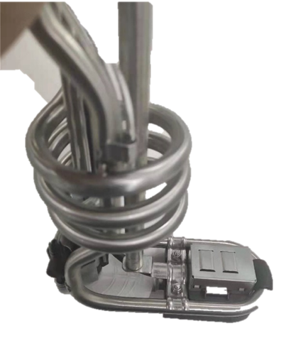  - 尿素品质传感器测量原理:超声波在不同浓度的尿素溶液中传播时，具有不同的速度，根据监测超声波在发射面和反射面的飞行时间来判断尿素浓度。  超声波反射面  超声波发射面
故障排查 | - 检查尿素罐，内部干净无杂质，无明显残留气泡  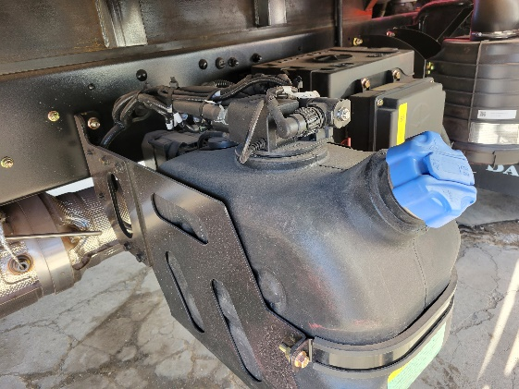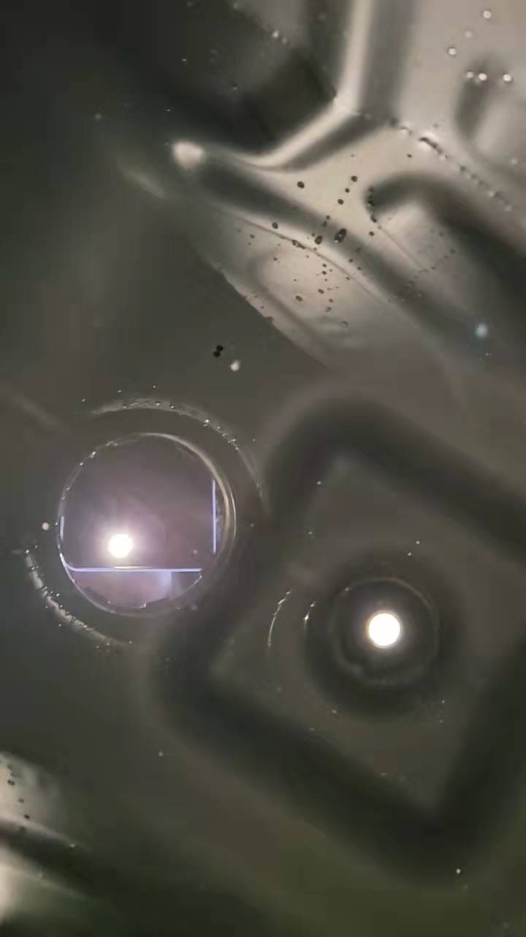  二、观察尿素箱底部，没有明显尿素结晶，放水螺栓紧固无松动  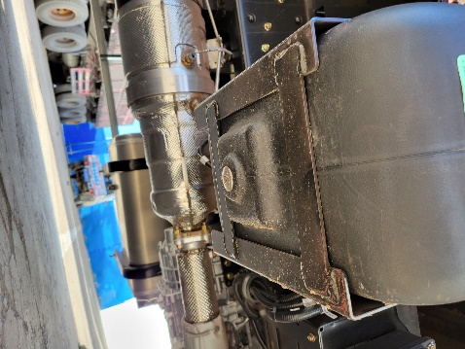  三、抽取尿素箱内尿素溶液，用浓度检测仪测量浓度为32.5%  四、测量液位品质传感器接插件，1号针脚供电电压26V，2号针脚接地，3号针脚CAN低2.8V，4号针脚CAN高3.2V，无明显异常  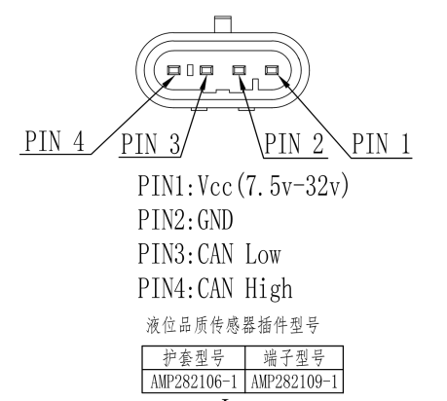  五、跟车测试发现在高速路段车辆无颠簸或者原地启动的情况下尿素浓度也会发生偏差，显示62.75%，并且故障报出无规律，无特定触发条件  六、断整车总电测量诊断口CAN高CAN低电阻为58Ω  七、测试是否是整车线路影响，在车辆浓度偏差故障出现后，从另一新车引四根线连接到到故障车液位品质传感器，进新车读数据流浓度显示62.75%；从故障车引四根线到新车液位品质传感器，浓度显示32.5正常  八、为进一步排除整车CAN线或电源线对液位品质传感器的影响，在车上另挂电瓶给品质传感器供电，并将品质传感器CAN信号直接输送至笔记本电脑读取报文，发现依旧会发生浓度偏差情况，但将品质传感器从尿素箱中取出再放入尿素中浓度又恢复正常  九、用尿素桶模拟尿素箱，观察回流的尿素溶液状态  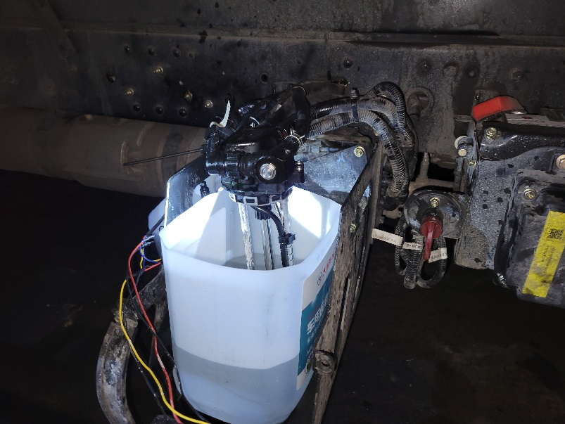  十、当尿素泵开始建压时，发现回流到的尿素箱内的尿素溶液呈奶白色，用矿泉水瓶接取回流的尿素溶液，发现尿素溶液中存在大量的细小气泡，正常尿素泵回流的尿素应是清澈无气泡状态  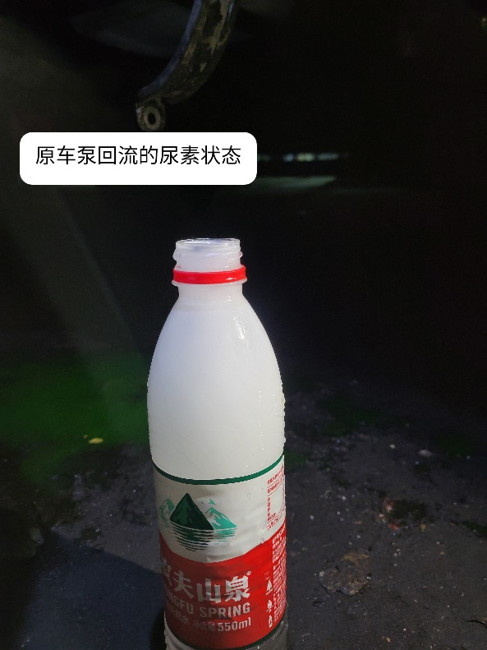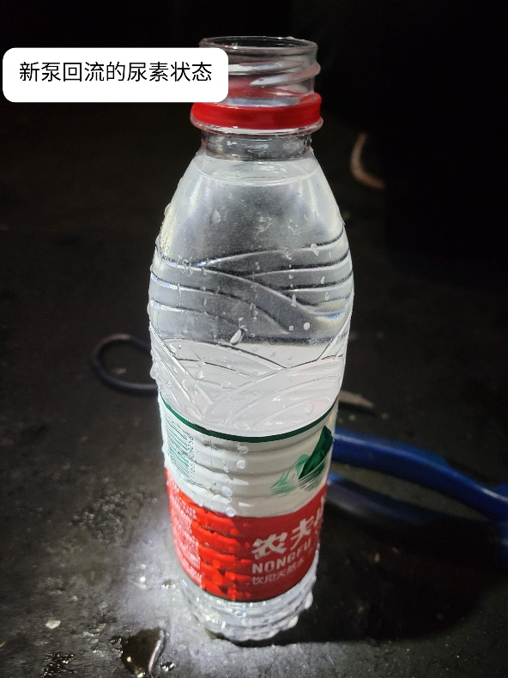
本次排查结果 |  | 博世尿素泵吸入空气导致回液到尿素箱中的尿素中有大量细小气泡，影响了品质传感器探头超声波的测量精度，导致报出浓度偏差故障，更换尿素泵后故障修复。

